大同大學餐廳膳食衛生檢查結果
檢查時間:112年9月8日(星期五)上午0900-1100時
檢查人員:連靜慧營養師、鄭凌憶經理
缺失項目:
- 上週(9月1日)衛生檢查缺失複查，請參閱表1。
- 上週(9月1日)衛生檢查缺失複查和改善狀況照片，請參閱表2。
- 本週個別餐廳缺失統計表，請參閱表3。
- 本週個別餐廳缺失照片，請參閱表4。
- 本週餐具澱粉及油脂殘留檢測照片，請參閱記錄表5。
表1. 上週缺失統計表
餐廳 |  | 作業場所  衛生管理 | 複檢 | 從業人員  衛生管理 | 複檢 | 驗收及儲存  衛生管理 | 複檢 | 其他 | 複  檢
尚志 | 滿月圓自助餐/中央廚房 | - 砧板不潔  2.工作架上不潔 | Ok  ok |  |  | - 冷涷庫食材未加蓋  2.食材桶蓋不潔 | Ok  ok | 1.無擦手紙 | ok
 | 麵＆飯
 | 真元氣滷味 |  |  |  |  | 食材未標示入庫日期 | ok
 | 小綿羊快餐
 | 壹而美早餐
 | OA咖啡茶飲
經營 | 99早餐 | 調味料需更新有效日期 | ok |  |  | 需標示濾心更換表單 | × | 缺少9月衛生自主和溫度記錄表單 | ok
 | 玉福滷味 |  |  |  |  |  |  | 缺少9月衛生自主和溫度記錄表單 | ok
 | 想點 |  |  |  |  | - 茶包需更新有效日期  2.食材不可放置於地板 | ok | 缺少9月衛生自主和溫度記錄表單 | ok
 | 大豐飯糰想點 |  |  | 未戴帽子 | × | - 分裝調味料需標示品名、分裝和有效日期  - 食材未標示入庫日期  3.食材不可放置於地板(已現場改善) | ok  × | 9月衛生自主和溫度記錄表單未紀錄 | ×
 | 八方雲集 | 不銹鋼餐盤不潔 | ok |  |  |  |  | 缺少9月衛生自主和溫度記錄表單 | ok

表2.上週檢查缺失改善照片
滿月圓自助餐/中央廚房  工作檯面不潔 | 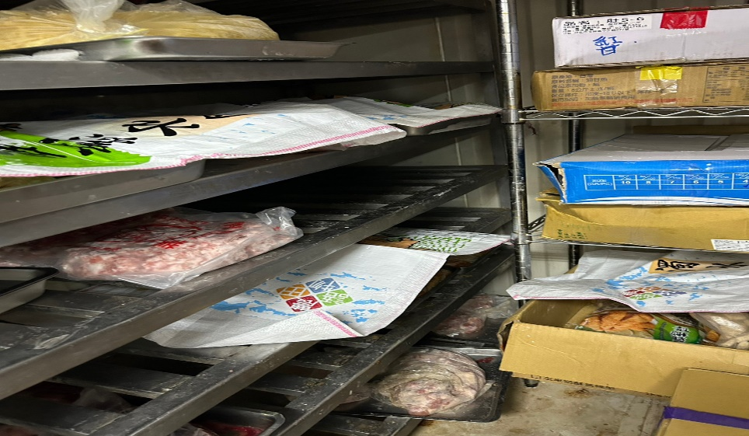 | 冷涷庫食材未加蓋(已改善)
滿月圓自助餐/中央廚房 | 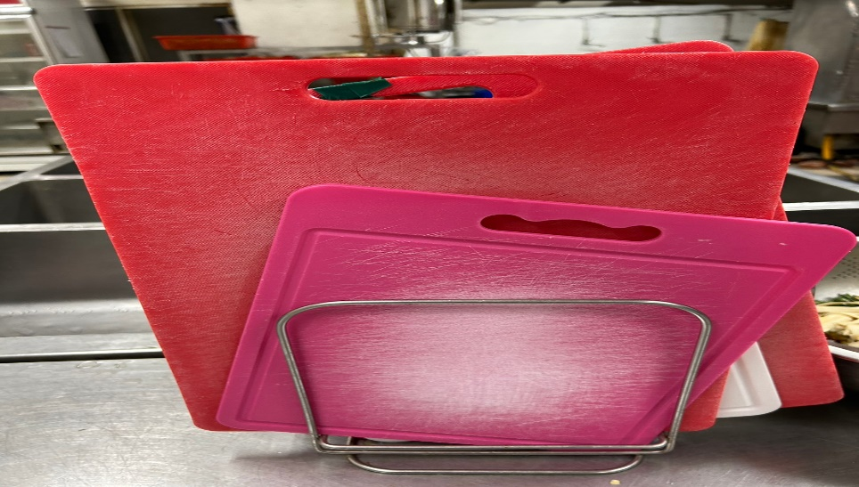 | 砧板不潔(已改善)
滿月圓自助餐/中央廚房 | 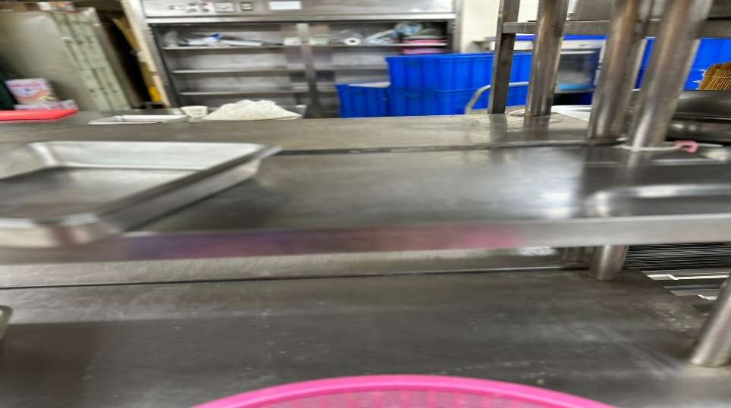 | 工作架上不潔  (已改善)
滿月圓自助餐/中央廚房 | 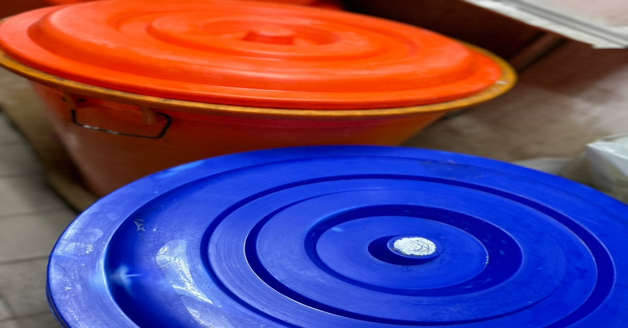 | 食材桶蓋不潔  (已改善)
真元氣滷味 | 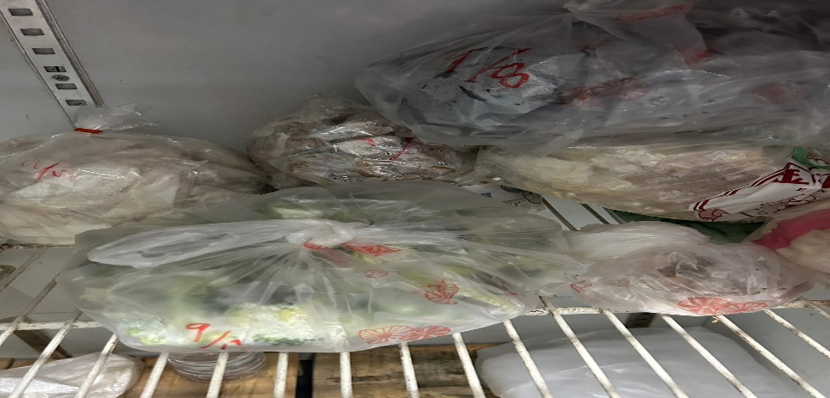 | 食材未標示入庫日期(已改善)
大豐飯糰 | 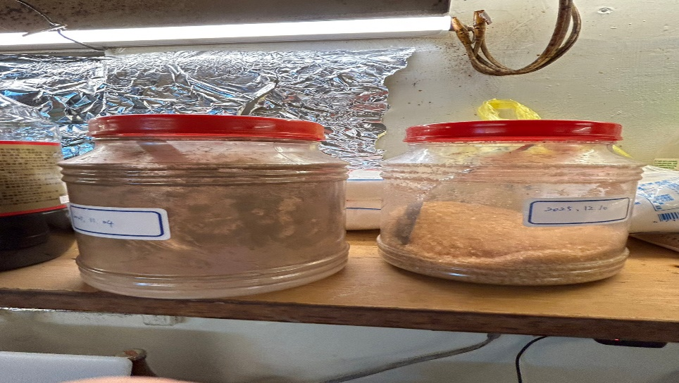 | 分裝調味料需標示品名、分裝和有效日期(已改善)
大豐飯糰 | 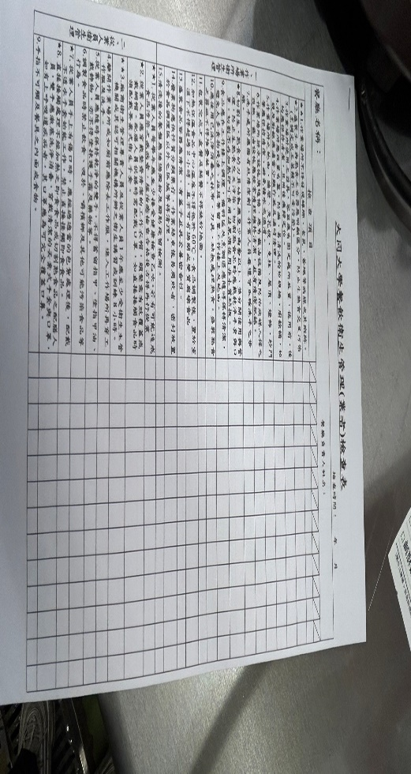 | 9月衛生自主和溫度記錄表單未紀錄(未改善)
想點 | 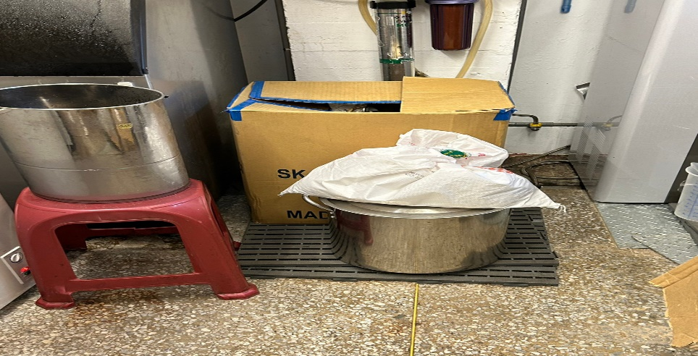 | 食材不可放置於地板(已改善)
想點 | 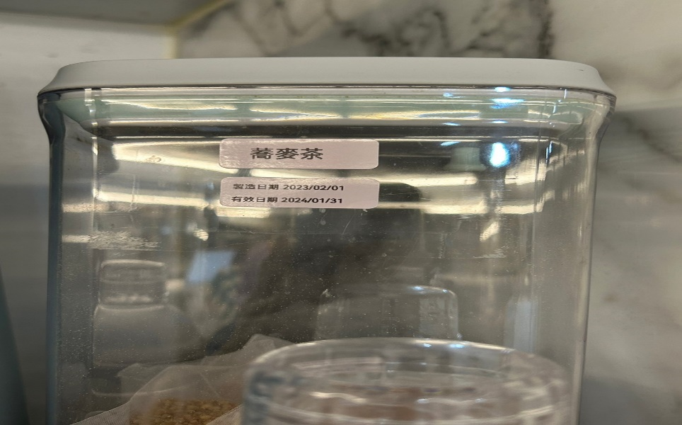 | 茶包需更新有效日期(已改善)
99早餐 | 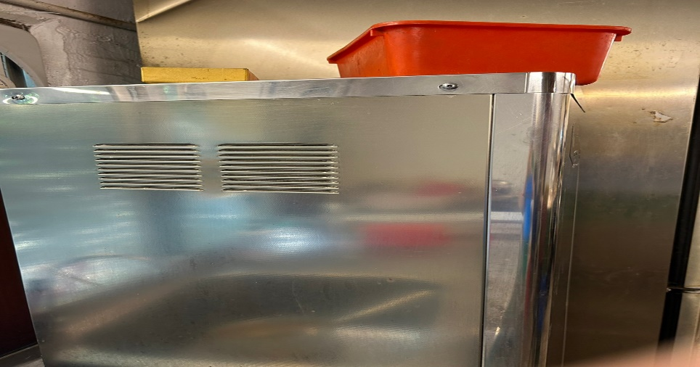 | 需標示濾心更換表單(未改善)
99早餐 | 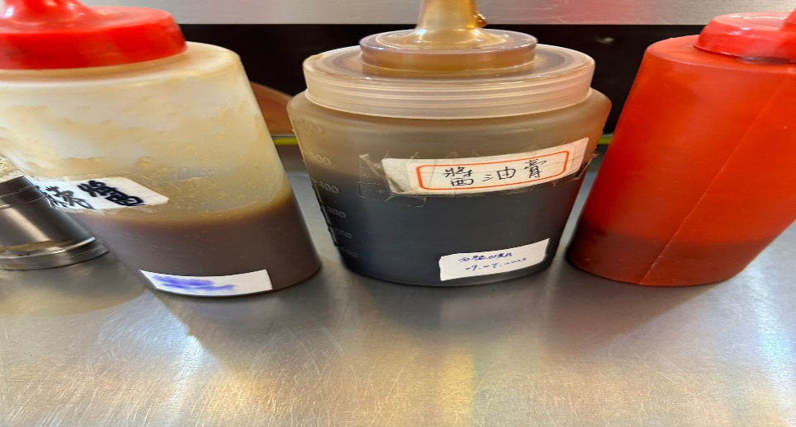 | 調味料需更新有效日期(已改善)
八方雲集 | 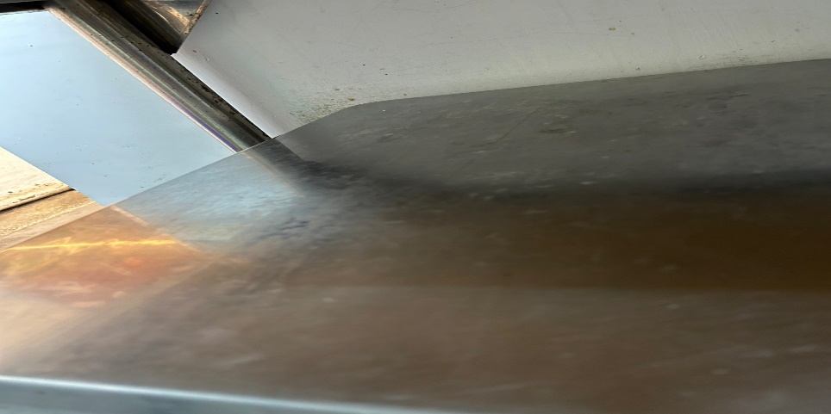 | 不銹鋼餐盤不潔
滿月圓自助餐/中央廚房 | 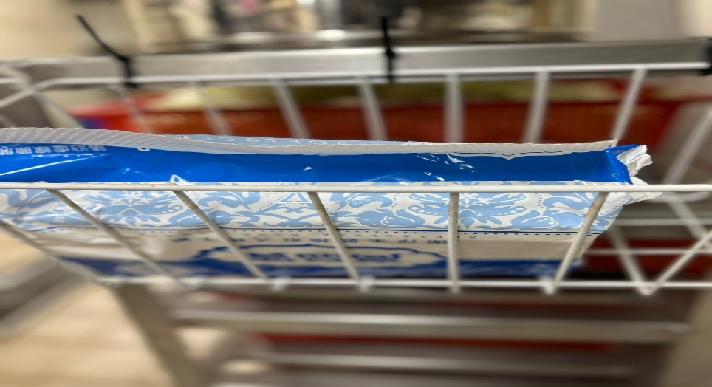 | 水槽旁無擦手紙(已改善)

表3.本週個別餐廳缺失統計表
餐廳 |  | 作業場所  衛生管理 | 從業人員  衛生管理 | 驗收及儲存  衛生管理 | 其他
尚志 | 滿月圓自助餐/中央廚房 | 抽油煙機不潔
 | 麵＆飯 |  |  | 驗收表單需寫上驗收日期
 | 真元氣滷味
 | 小綿羊快餐 |  |  | 分裝調味料需標示品名、分裝和有效日期
 | 壹而美早餐 |  |  | 分裝胡椒粉日期未更新
 | OA咖啡茶飲
經營 | 99早餐 |  |  |  | 未留樣至健康中心
 | 玉福滷味 |  | 未戴帽子 |  | 未留樣至健康中心
 | 想點
 | 大豐飯糰 | 飯鍋上方架上不潔 |  |  | 未留樣至健康中心
 | 八方雲集 |  | 未戴帽子(已現場改善) | 調味料外觀不潔(已現場改善)

表4.本週檢查缺失照片
滿月圓自助餐/中央廚房 | 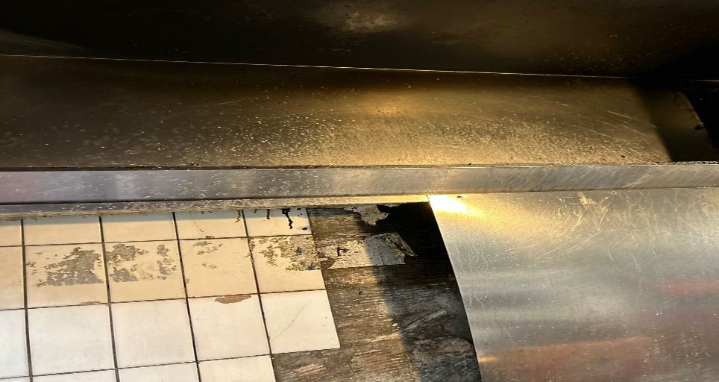 | 抽油煙機不潔
麵＆飯 | 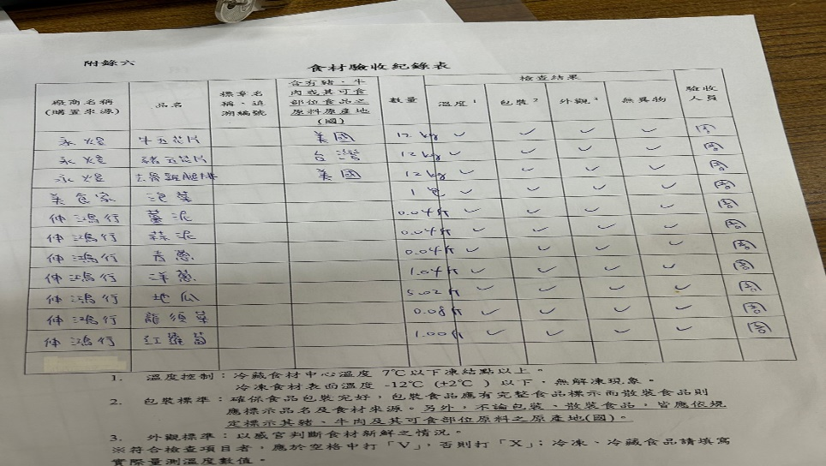 | 驗收表單需寫上驗收日期
小綿羊快餐 | 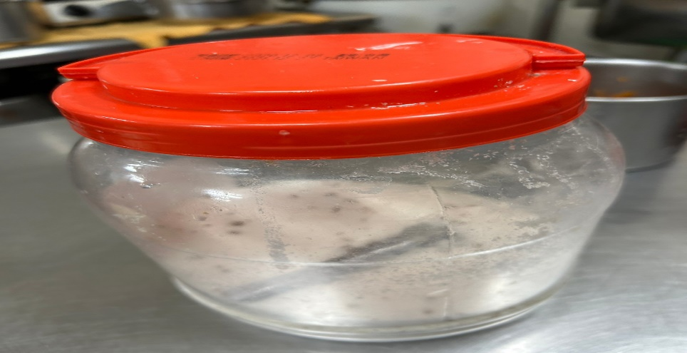 | 分裝調味料需標示品名、分裝和有效日期
小綿羊快餐 | 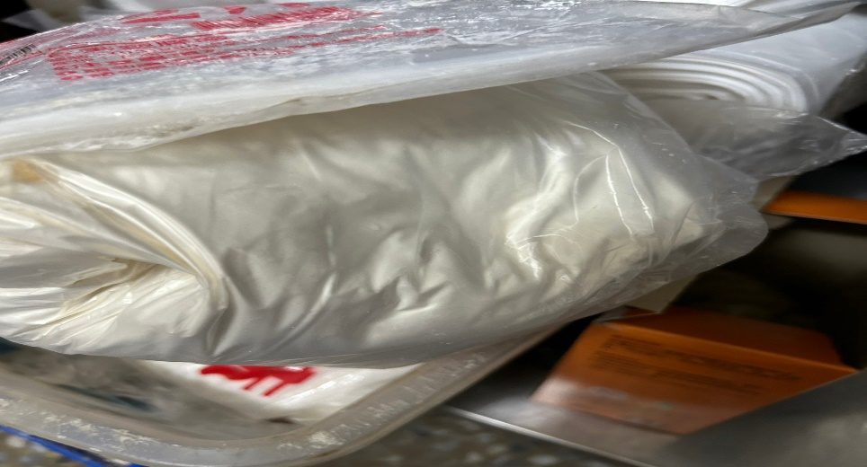 | 分裝調味料需標示品名、分裝和有效日期
大豐飯糰 | 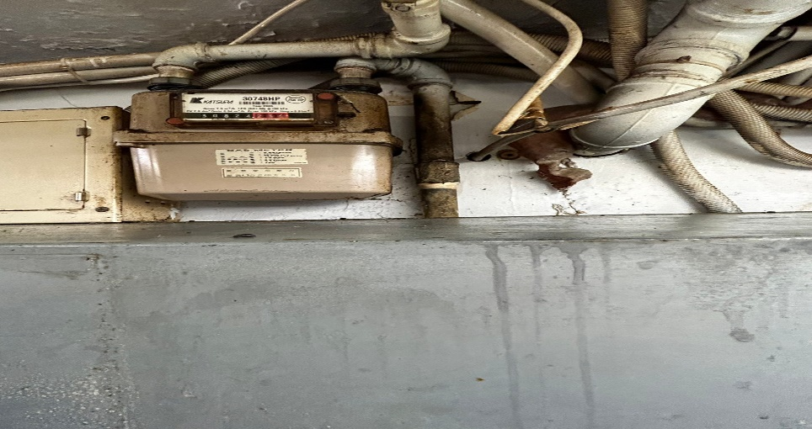 | 飯鍋上方架上不潔
壹而美早餐 | 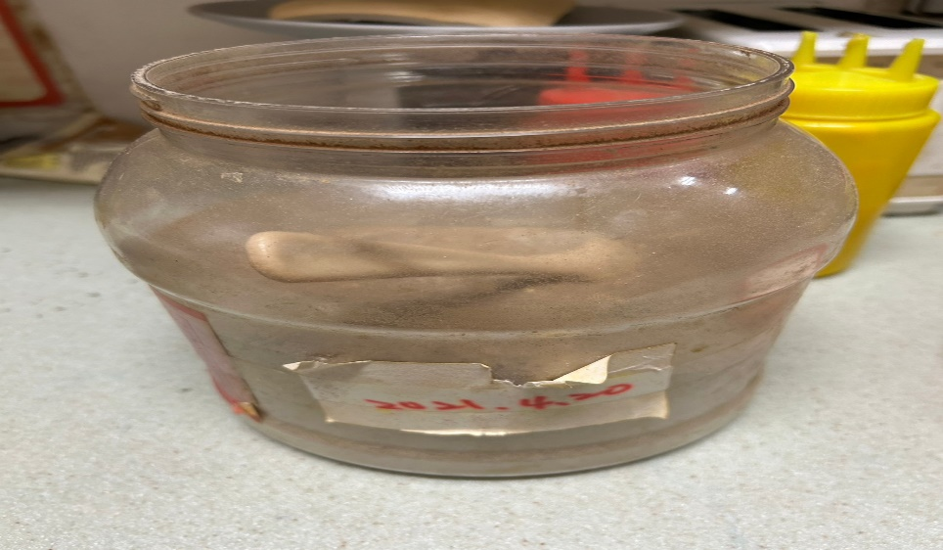 | 分裝胡椒粉日期未更新
99早餐  大豐飯糰  玉福滷味 | 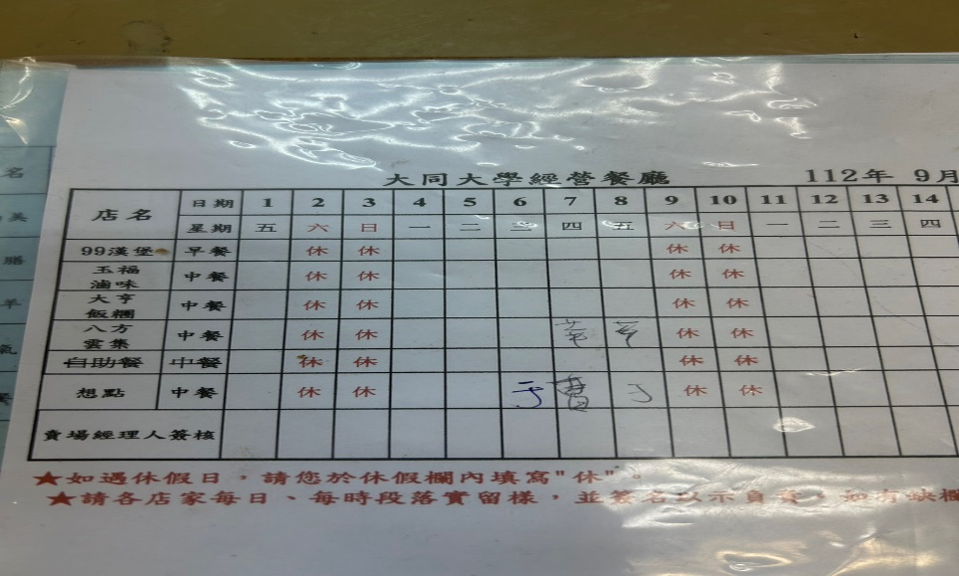 | 未留樣至健康中心
八方雲集 | 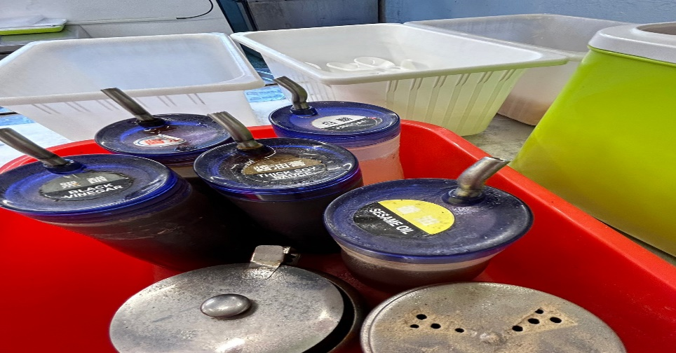 | 調味料外觀不潔(已現場改善)

表5.本週餐具澱粉及油脂殘留檢測照片記錄
 | 照片 | 檢測結果
滿月圓自助餐/中央廚房  脂肪殘留 | 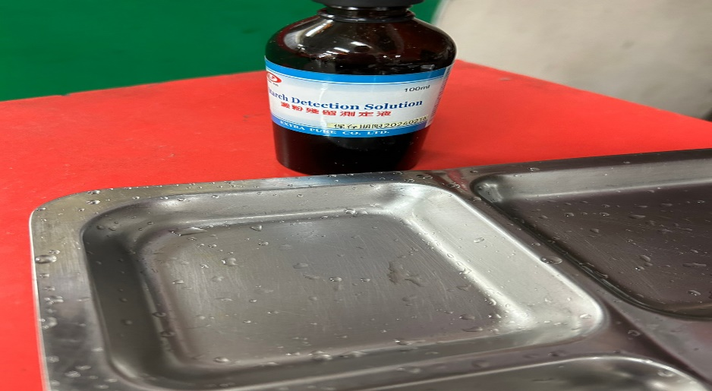 | 合格
滿月圓自助餐/中央廚房  澱粉殘留 | 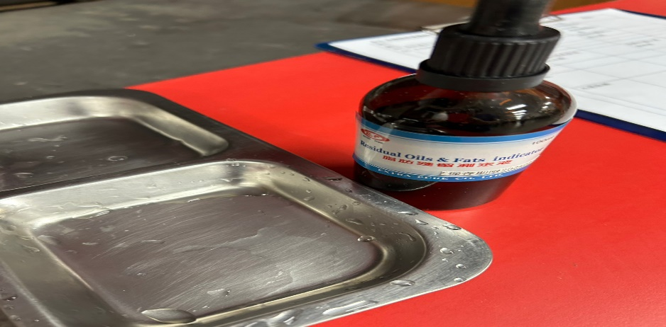 | 合格

敬陳
總務長
承辦人 | 總務處組長 | 總務長

